pH-Wert:
Der Chemiker unterscheidet generell zwischen saurem und basischem Charakter einer wässrigen Lösung. Dies kann mit Hilfe des pH-Werts ausgedrückt werden. Hierzu wird in der Chemie eine pH-Skala von 0-14 verwendet.

pH-Wert: 0 1 2 3 4 5 6 7 8 9 10 11 12 13 14

sehr sauer neutral basisch sehr
sauer basisch
Bei einem pH-Wert von pH = 7 spricht man von einer neutralen Lösung. Ist der pH-Wert kleiner 7, ist die Lösung sauer. Lösungen mit pH-Werten größer 7 werden als basische Lösungen bezeichnet.

Der pH-Wert kann mit einem pH-Meter oder mit pH-Indikatorpapier bestimmt werden.

Versuch 1: Bestimmt den pH-Wert der drei Honigproben mit dem pH-Meter! Bestimmt zudem den pH-Wert von dest. Wasser!

Durchführung:
- 5 g Honig von jeder Honigprobe in je 30 ml dest. Wasser in einem Becherglas lösen.
- pH-Wert mit einem pH-Meter bestimmen. Dazu den pH-Meter vor der Messung mit dest. Wasser spühlen, anschließend vorsichtig in das Becherglas mit Honiglösung halten und nach der Messung wieder mit dest. Wasser spülen.
- Messwerte im Protokollheft notieren.

Messwerte:
Tabelle 3: Messwerte pH-Werte
 | Honigprobe 1 | Honigprobe 2 | Honigprobe 3 | Honigprobe 4 | dest. Wasser
pH-Wert

Versuch 2: Bestimmt den pH-Wert der Honigproben und den pH-Wert von dest. Wasser mit dem pH-Indikatorpapier!

Vermerkt die Farbe eurer pH-Indikatorpapiere in nachfolgender Abbildung 3.

Nr.: 3 1 4 2

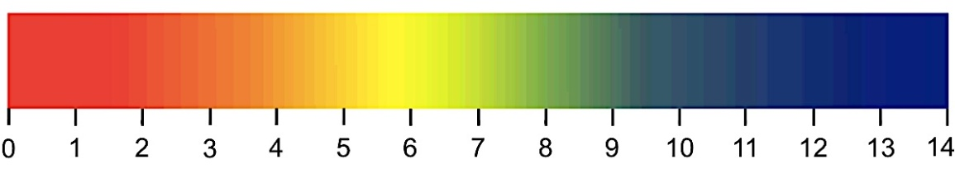

Abbildung 3: pH-Skala

Elektrische Leitfähigkeit:

Arbeitsauftrag:
Vervollständigt den Lückentext zur elektrischen Leitfähigkeit mit folgenden Begriffen: Elektronen, Isolatoren, hohe, niedrige, Metalle, Mineralstoffe, Elektronengas, elektrischer Strom, bewegliche Ladungsträger, organische Säuren, Ionen

Die elektrische Leitfähigkeit gibt die Fähigkeit eines Stoffes an, ______________________ zu leiten. Einige Stoffe leiten nicht den elektrischen Strom, sie werden als ________________ bezeichnet. Erst bei Anwesenheit _____________________________ ist elektrische Leitfähigkeit zu beobachten.
Besonders ________________ zeigen eine ___________ elektrische Leitfähigkeit, die auf delokalisierte _____________________________ zurückzuführen ist.
Im Honig ist die elektrische Leitfähigkeit mit frei beweglichen ___________________ als Ladungsträgern zu erklären. Als Elektrolyte dienen u.a. ______________________ und ________________________. Blütenhonige zeichnen sich durch eine ___________________ elektrische Leitfähigkeit (< 800 μS/cm) im Vergleich zu Waldhonigen aus.

Versuch 3: Führt bei allen drei Honigproben eine elektrische Leitfähigkeitsmessung durch! Ermittelt zudem die elektrische Leitfähigkeit von dest. Wasser!

Durchführung:
- 12 g von jeder Honigprobe werden in je 50 ml dest. Wasser in einem Becherglas lösen
- Elektrische Leitfähigkeit mit einem Leitfähigkeitsmessgerät bestimmen. Dazu das Messgerät vor der Messung mit dest. Wasser spühlen, anschließend vorsichtig in das Becherglas mit Honiglösung halten und nach der Messung wieder mit dest. Wasser spülen.
- Messwerte im Protokollheft notieren.
Messwerte:
Tabelle 4: Messwerte elektrische Leitfähigkeit
 | Honigprobe 1 | Honigprobe 2 | Honigprobe 3 | Presshonig | dest. Wasser
elektrische Leitfähigkeit (µS/cm)

Zusatzaufgabe:

Steht kein professioneller Leitfähigkeitsprüfer zur Verfügung, kann man auch mit einfachsten Mitteln (Batterie, Kupfer-Elektroden, Kabel mit Krokodilklemmen, Becherglas, Amperemeter) eine Honiglösung untersuchen.
Baut mit den gegebenen Materialien eine funktionsfähige Apparatur! Skizziert nachfolgend einen beschrifteten Schaltkreis eures Versuchsaufbaus!

Schaltkreis:

